1.

mov cl, 1

mov al, 12h ; al = 0001 0010



rol al, cl ; al = 0010 0100

mov al, 34h ; al = 0011 0100

mov cl, 2



ror al, cl ; al = 0000 1101

stc ; CF = 1

mov al, 56h ; al = 0101 0110



mov cl, 1



rcl al, cl ; al = 1010 1101 CF = 0

stc ; CF = 1

mov al, 78h ; al = 0111 1000



mov cl, 1



rcr al, cl ; al =1011 1100 CF = 0

2. (a)

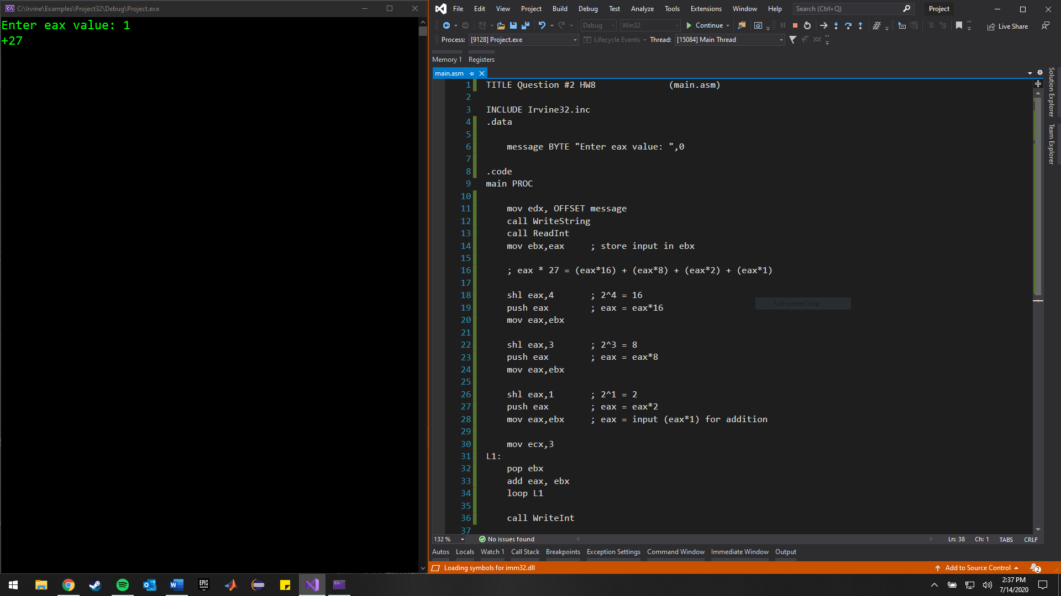

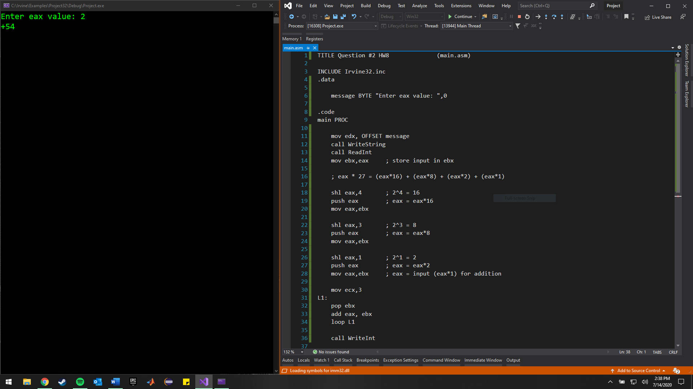

(b) 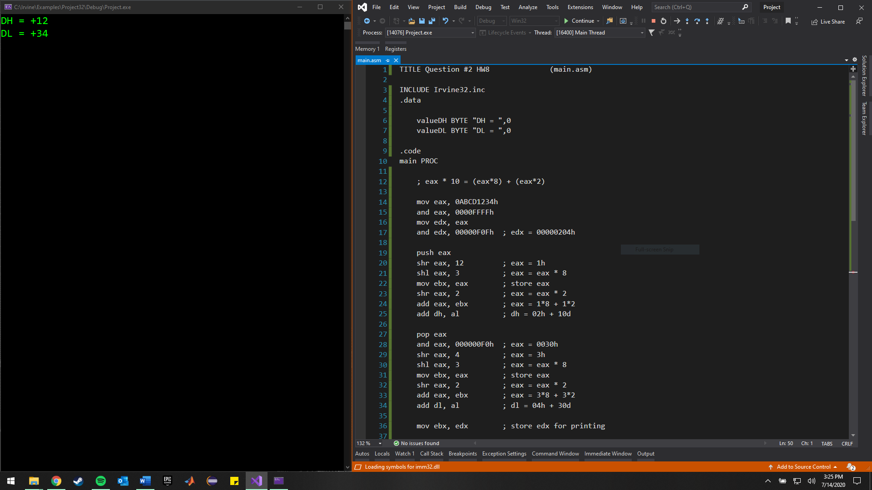

3.

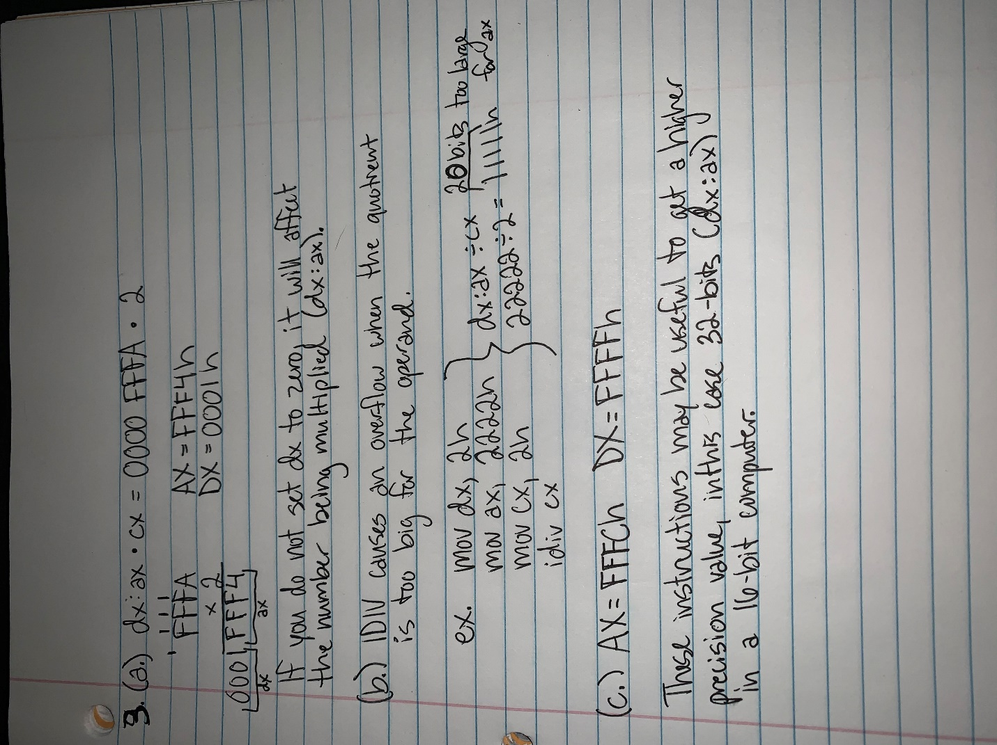

4.

